Mazda France Partenaire Sécurité Info Rallye FFSA

- Mazda s’associe à la Fédération Française du Sport Automobile (FFSA) pour l’opération « Sécurité Info Rallye » du Championnat de France des Rallyes 2015.
- Au volant de deux Nouvelles Mazda2, les équipes Sécurité Info Rallye se chargeront, en ouverture de chaque épreuve, d’informer et de prévenir le public des principales règles de sécurité et du déroulement de la compétition.

Saint Germain en Laye, le 17 mars 2015. Mazda a décidé d’associer son image à celle de la FFSA en devenant partenaire du Championnat de France des Rallyes 2015 dans le cadre de l’opération Sécurité Info Rallye. Deux Nouvelles Mazda2 sont utilisées en ouverture des huit épreuves que compte le championnat pour informer et prévenir le public des principales règles de sécurité.
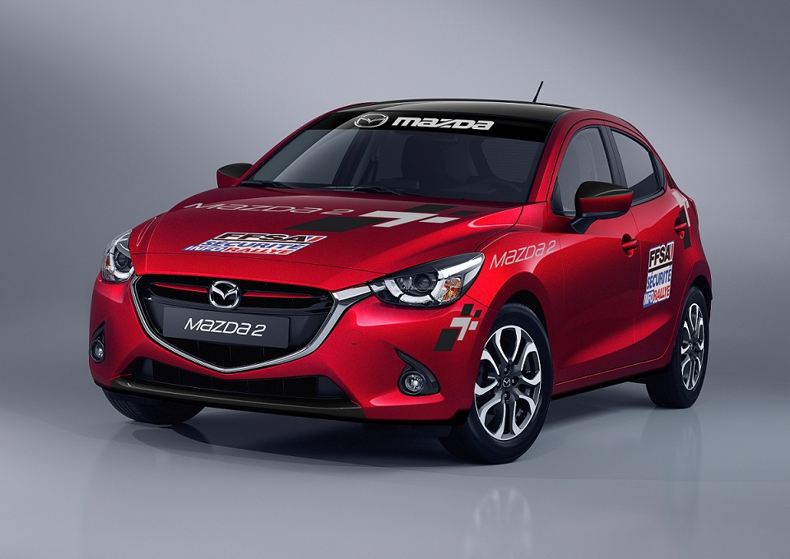

Deux équipes évoluent ainsi aux commandes de la Nouvelle Mazda2 en empruntant le même parcours que les concurrents :
- Lancé 5 minutes après la Voiture Autorité, le premier binôme alerte les spectateurs quant à l’ouverture de la manifestation.
- L’autre duo se charge de rappeler au public les consignes de sécurité et de lui délivrer des informations relatives au déroulement de la compétition.

La victoire aux 24h du Mans en 1991 et celle obtenue au Trophée Andros en février dernier attestent de l’ADN sportif de la marque d’Hiroshima. L’engagement auprès de la FFSA s’inscrit donc dans une vraie logique et place la sécurité au cœur du dispositif.

La nouvelle Mazda2 utilisée sur cette opération, a été conçue, comme l’ensemble des modèles de la marque, pour offrir confort, agrément de conduite et un réel sentiment de sécurité. Ainsi elle intègre l'ensemble des Technologies SKYACTIV alliant performances et rendement énergétique ; elle est également dotée des nombreux systèmes de sécurité active regroupés sous le terme i-ACTIVSENSE.

Philippe Geffroy, Président de Mazda France : « La philosophie de Mazda est d’offrir aux conducteurs les meilleures garanties en matière de sécurité active et de sécurité passive. Parallèlement, nous avons souhaité collaborer avec la FFSA pour contribuer à la sécurité du public aux abords des spéciales du Championnat de France des Rallyes. Mazda fait ainsi la démonstration de l’attention portée à la sécurité de façon globale. Les huit épreuves du Championnat constituent donc autant d’opportunités pour réaffirmer ce message dans les nombreuses régions de France visitées. »

Liste des épreuves du Championnats de France des Rallyes 2015 :
13/03 - 15/03 | Le Touquet Pas-de-Calais
16/04 - 18/04 | Lyon Charbonnière - Rhône
29/05 - 31/05 | Antibes Côte d'Azur
10/07 - 12/07 | Aveyron Rouergue – Midi Pyrénées
03/09 - 05/09 | Mont-Blanc Morzine
01/10 - 04/10 | Tour de Corse
29/10 - 31/10 | Critérium des Cévennes
27/11 - 29/11 | Var

# # #

Contact presse Mazda France :
David Barrière Marie de Mauduit
Directeur des Relations Extérieures Attachée de presse
01 61 01 65 95 01 61 01 65 92
david.barriere@mazda.fr marie.demauduit@mazda.fr

A propos de Mazda
Mazda Motor Corporation est un des principaux constructeurs automobiles japonais avec une production de 1.3 million de voitures par an. L’entreprise a été fondée en 1920 et son siège social se situe à Hiroshima au Japon où la marque dispose de 3 sites de production. La recherche et le développement occupent une place prépondérante chez Mazda avec 5 centres dédiés dans le monde. L’innovation est au cœur de la stratégie de l’entreprise, cela a permis à Mazda de remporter les 24 heures du Mans en 1991 avec une voiture à moteur rotatif ou, plus récemment, de développer les Technologies Skyactiv qui équipent dorénavant tous les nouveaux modèles Mazda. La marque est présente dans 130 pays et compte 38.117 employés.
Mazda Automobiles France compte 50 collaborateurs et un réseau de 115 concessionnaires.

